***Задание:***

*Создать страницу* ***blank-slider.html*** *и сверстать заготовку для слайдера по макету.*

***Макет:***

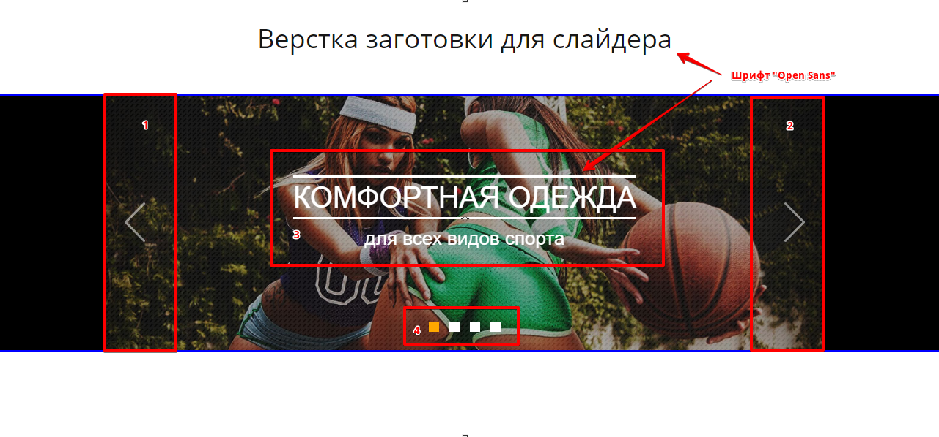

*Или по ссылке* [*http://take.ms/8bpht*](http://take.ms/8bpht)

***Пояснения к макету:***

1. *Шрифт для заголовка и текста в самом слайде* [*Open Sans*](https://fonts.google.com/specimen/Open+Sans?selection.family=Open+Sans)*;*
2. ***1*** *и* ***2*** *- это кнопки управления слайдами и должны занимать всю высоту слайдера и достаточную ширину для попадания на нее курсором мыши. Использовать для их верстки тег <a>;*
3. *слайд представляет из себя отдельный блок, в котором расположена картинка и блок(и) с текстами;*
4. ***3*** *- блок с текстом, можно сверстать как абсолютным позиционированием, так и другим способом, но должен быть именно текстом, чтобы можно было его заменить другими словами;*
5. ***4*** *- блок с количеством слайдов, так же для управления слайдером. Расположен внизу слайдера, может менять количество элементов (сейчас четыре, а может быть больше или меньше), и при этом должен оставаться всегда центрированным по горизонтали. Для верстки использовать список (ul или ol) и тег <a> внутри элементов списка;*
6. *картинка слайда вставляется через тег img, а не фоном!..*
7. *Исходные файлы (картинку для слайда и кнопок навигации) можно найти в папке с заданием.*

***Результат верстки в браузере:***



*Рис. 1. Результат верстки в браузере*